# 定稿、最终稿替换稿件-特殊编辑操作学生操作使用手册

操作角色：学生

操作列表：论文定稿查询“、”论文最终稿-查询列表“

操作按钮：特殊编辑

操作步骤与说明:

**1.定稿替换稿件特殊编辑:**

第一步:点击“论文定稿查询”按钮列表-特殊编辑按钮,进行稿件替换,具体操作看：一、定稿操作截图。  
 第二步:点击“上传论文定稿”按钮列表-进行替换后的论文进行检测,此处检测跟第一次上传定稿检测方式相同,具体操作看: 二、定稿检测方式截图。

**2.最终稿替换特殊编辑替换操作:**

直接点击“论文最终稿查询”按钮列表-特殊编辑按钮,进行稿件替换,并且上传原文对照报告,具体操作看：三、最终稿替换操作截图。

3.论文有大改动、或需重新检测才使用“特殊编辑”按钮替换稿件

4.每一次“特殊编辑”按钮都有历史记录，请谨慎操作

5.定稿替换之后,特殊编辑后学生必须要进行检测

**一、定稿具体操作如下：**

1. 需要替换稿件的同学，将自己修改后的论文准备好
2. 进入到“论文定稿查询列表”，点击右侧“特殊编辑”按钮

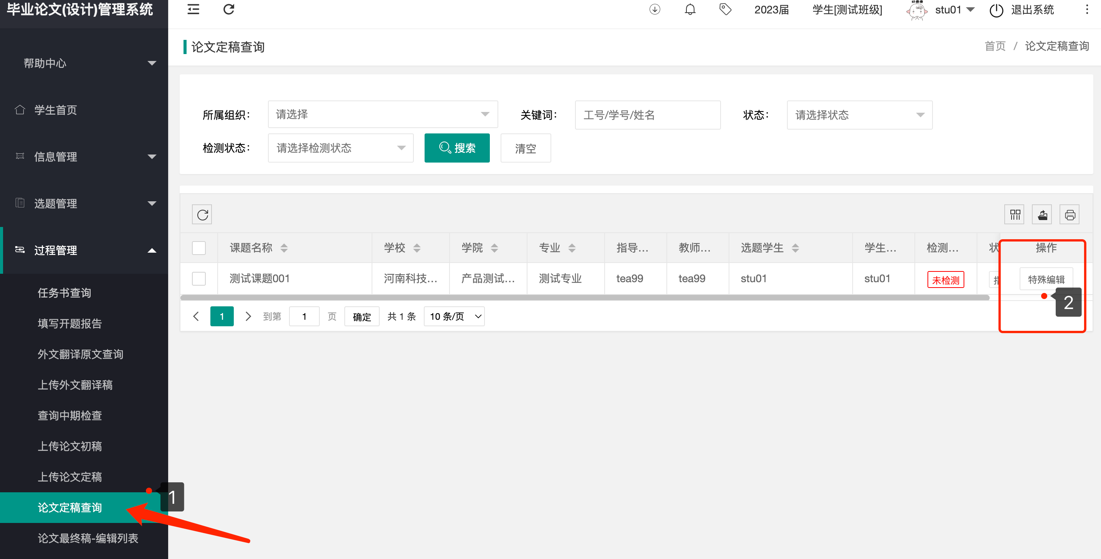

1. 点击“特殊编辑”按钮开始替换稿件

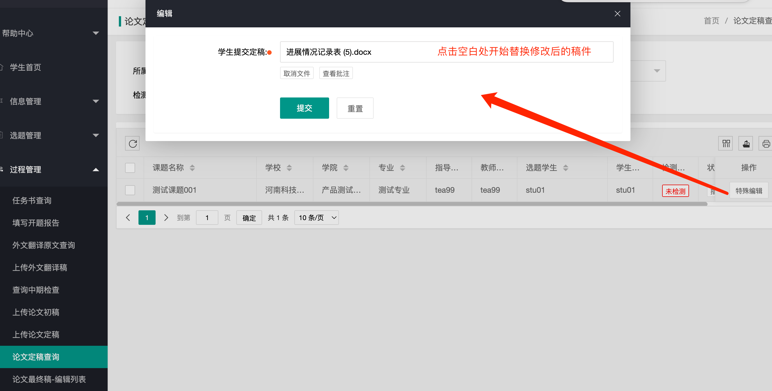

替换后点击提交按钮即表明替换成功

**注意！注意！特殊编辑后还需要进行检测**

**二、定稿检测方式如下：**

1. 特殊编辑后，切换到列表“上传论文定稿“列表

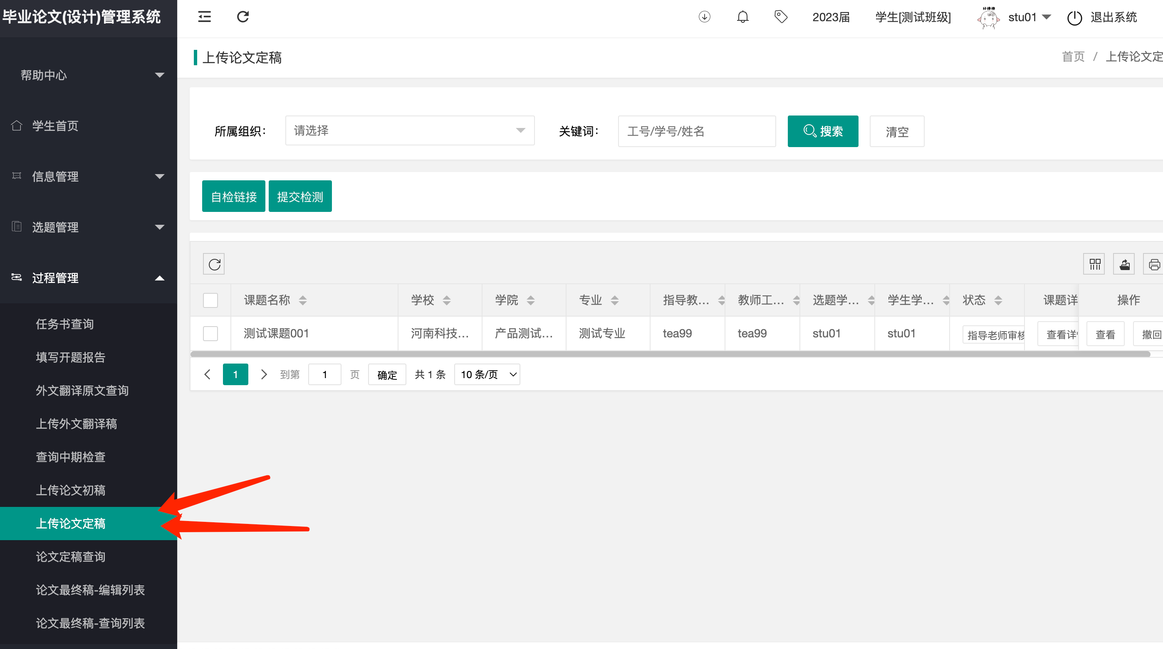

1. 在“上传论文定稿”列表，需要再次查重，查重方式跟之前一样，可采取自检链接方式或者提交检测按钮方式

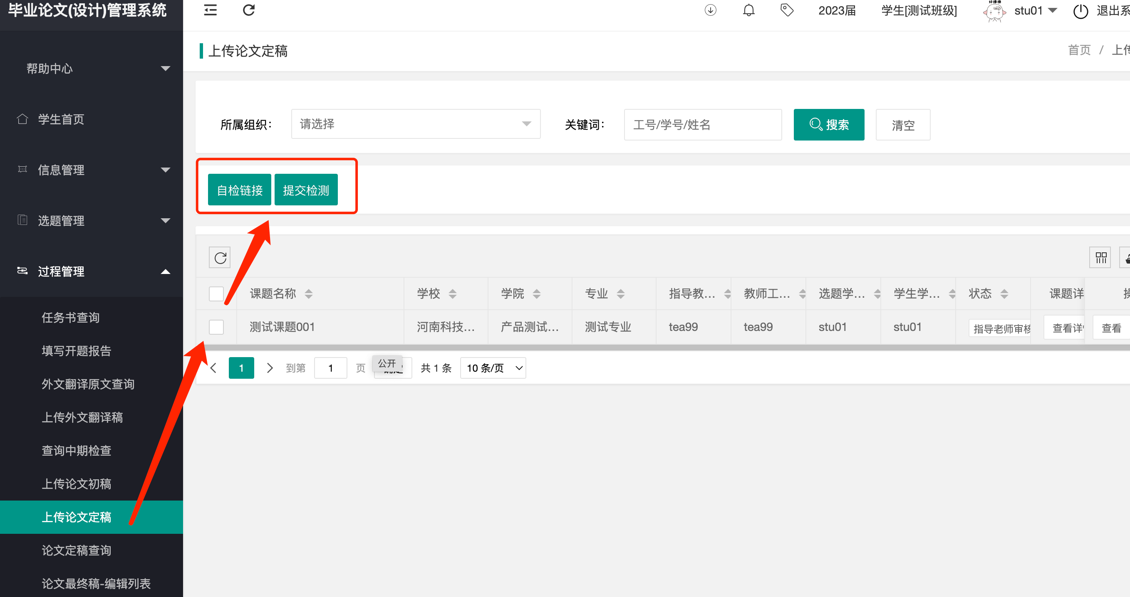

检测后则完成

**三、最终稿替换具体操作如下：**

学生提交论文最终稿后，想要替换的话依然点击“特殊编辑”按钮

“特殊编辑”按钮位于论文最终稿-查询列表

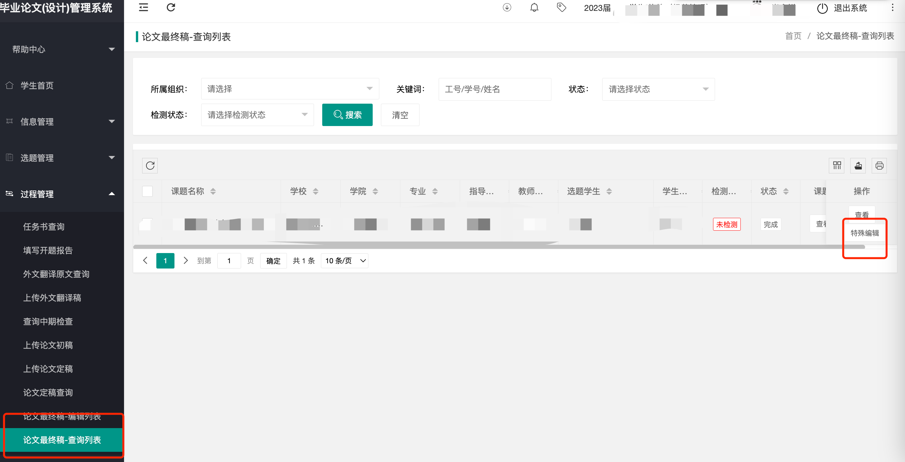

点击特殊编辑后替换稿件并补充原文原文对照报告即可

